Expérience : des composants en ordre

- Avant de faire les circuits, prévois dans quel circuit la lampe va le plus briller.

- Vérifie ton hypothèse en réalisant les 4 circuits.
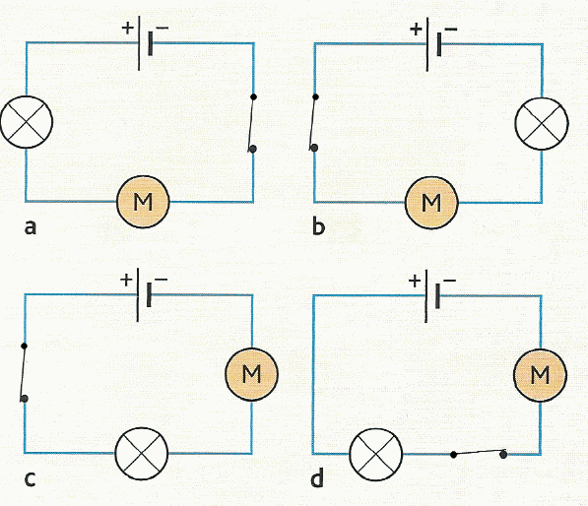

Compétence 1.3 « J’utilise les langages scientifiques »

 | débutant | apprenti | confirmé
Lire et  exploiter | J’extrais certaines informations utiles avec de l’aide | J’extrais certaines informations utiles en autonomie | J’extrais toutes les informations utiles en autonomie

